Информация к проекту решения по заявлению:
1.1. Клымко С. Е., Клымко Е. А.
Земельный участок:
адрес: обл. Новосибирская, г. Новосибирск, Первомайский район, ул. Пожарского, дом 11;
кадастровый номер. 54:35:082735:7;
площадь- 445 кв.м.;
Планшет № 3811, 3830
Зонирование: Зона застройки жилыми домами смешанной этажности (Ж-1), Подзона застройки жилыми домами смешанной этажности различной плотности застройки (Ж-1.1)
Запрос: «для индивидуального жилищного строительства (2.1) – индивидуальные жилые дома»
Планируется: завершение реконструкции ИЖД

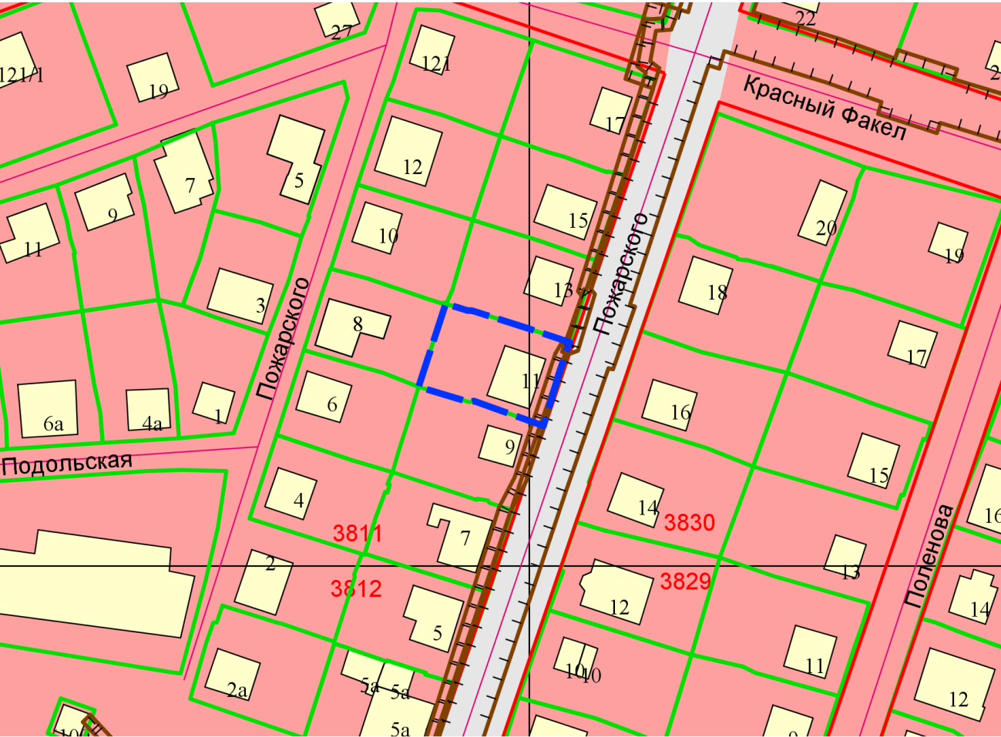
Приложения к заявлению:

